 | Дата | Группа | Дисциплина | Вид занятия | Ф.И.О.
 | 08.11.2021г.  III пара  15 занятие | 4 ТО | «Автотранспортное право» | Лекция | Кузнецова И.М.
Домашнее задание:
1. | Изучить лекционный материал по данной теме. В помощь вам прилагается презентация по изучаемой теме.
2. | Законспектировать основные понятия.
3. | Заполнить таблицу (Приложение 1)
4. | Письменно ответить на 6 вопрос для самоконтроля.
5. | Ответить устно на 1 – 6 вопросы для самоконтроля.
6 | Фото с готовым домашним заданием отправить на адрес: kira.kuz.ira@mail.ru

7. Домашнее задание выполнить до 09.11.2021г.

Тема: Понятие исковой давности в транспортном законодательстве.
Вид занятия: лекция
Тип занятия: представление и усвоение нового учебного материала
Цель занятия:
- дидактическая: познакомить студентов с материалами темы, сформировать навыки студентов решать конкретные юридические ситуации;
- воспитательная:
а) воспитывать профессиональные качества личности: аккуратность, наблюдательность, дисциплинированность, самоконтроль;
б) воспитывать чувство ответственности за свою работу и работу коллектива;
в) формировать основы правовой культуры, логику, адекватное отношение к праву.
-развивающая: способствовать развитию умений учащихся обобщать полученные знания, проводить анализ, сравнения, делать необходимые выводы.
Литература:
Основные источники:
1. Гречуха, В. Н. Транспортное право : учебник для магистров / В. Н. Гречуха .— Москва : Юрайт, 2013 .— 584 с. — (Магистр) .— Дар Изд-ва "Юрайт" ТулГУ : 1340230 .— Библиогр. в примеч. — ISBN 978-5-9916-2259-2 (в пер.)
2. Гречуха, В. Н. Международное транспортное право : учебник для вузов / В. Н. Гречуха ; Всерос. гос. налоговая акад. Мин-ва финансов РФ .— М. : Юрайт, 2011 .— 475 с .— (Магистр) .— Дар Изд-ва " Юрайт" ТулГУ : 1325437 .— ISBN 978-5-9916-0971-5 (в пер.)
3. Егиазаров В.А. Транспортное право. Учебное пособие —ЗАО «Юридический Дом «Юстицинформ», 2002 — 528с.
4. С.Ю.Морозов, Транспортное право, Учебник, Юрайт, 2014г.
5. Транспортное право, Н.Н.Остроумов, МГИМО-Университет, 2011г.

Дополнительная литература:
- Сичкар В.А Конституционное право: учебное пособие для студентов 2 курса направления подготовки «Юриспруденция» образовательного уровня «бакалавр» очной / заочной форм обучения / В.А. Сичкар. – Донецк: ДонАУиГС, 2017. – 474с. [Электронный ресурс]. – Режим доступа: https://docplayer.ru/77270768-Konstitucionnoe-pravo.html.
- Попова, Н. Ф. Административное право: учебник и практикум для вузов / Н. Ф. Попова. — 4-е изд., испр. и доп. — Москва: Издательство Юрайт, 2019. — 333 с. — (Высшее образование). — ISBN 978-5-534-12224-4. — Текст : электронный // ЭБС Юрайт [сайт]. — URL: https://urait.ru/bcode/447541

Интернет-ресурсы
1.Народный Совет Донецкой Народной Республики [Электронный ресурс]. – Режим доступа :https://dnrsovet.su/ru/.
2.Официальный сайт Донецкой Народной Республики [Электронный ресурс] - Режим доступа: http://dnr-online.ru
3.Конституция Донецкой Народной Республики [Электронный ресурс] - Режим доступа: http://dnrsovet.su/zakonodatelnaya-deyatelnost/konstitutsiya/
4.Законодательная деятельность Народного Совета ДНР [Электронный ресурс] - Режим доступа: http://dnrsovet.su/zakonodatelnaya-deyatelnost/prinyatye/zakony/
5.Министерство юстиции Донецкой Народной Республики [Электронный ресурс] – Режим доступа: https://minjust-dnr.ru.
6.Министерство внутренних дел Донецкой Народной Республики [Электронный ресурс] – Режим доступа: https://мвдднр.рус.

    - Законодательные и нормативные документы:
1.Конституция Донецкой Народной Республики [Электронный ресурс]. – Режим доступа http://dnrsovet.su/zakonodatelnaya-deyatelnost/konstitutsiya/. 2.Гражданский кодекс Донецкой Народной Республики [Электронный ресурс]. – Режим доступа https://dnrsovet.su/zakonodatelnaya-deyatelnost/prinyatye/zakony/grazhdanskij-kodeks-donetskoj-narodnoj-respubliki/.
2.Арбитражный процессуальный кодекс Донецкой Народной Республики [Электронный ресурс]. – Режим доступа https://dnrsovet.su/zakonodatelnaya-deyatelnost/prinyatye/zakony/arbitrazhnyj-protsessualnyj-kodeks-donetskoj-narodnoj-respubliki/.

Тема: Понятие исковой давности в транспортном законодательстве.
План
1) Понятие сроков в транспортном законодательстве.
2) Виды сроков.
3) Сроки осуществления гражданских прав в транспортном законодательстве.
4) Сроки исковой давности в транспортном законодательстве.
Содержание
Срок – это момент или период времени наступление или истечение, которого влечет возникновение изменение или прекращение гражданских права и обязанностей.
Сроки делятся:
1) Императивные – не могут быть изменены по оглашению сторон
2) Диспозитивные – устанавливаются по соглашению сторон
По правовым последствиям на:
1) Правообразующие
2) Право изменяющие
3) Право прекращающие
По времени:
1) Абсолютно определенные – устанавливаются указанием на какой-либо период времени либо календарную дату
2) Относительно определенные – устанавливаются менее точно (в разумный срок)
3) Неопределенные – когда срок вообще не устанавливается (бессрочная аренда имущества)
Начало течения срока – следующий день после календарной даты или наступления события, которым определено его начало.
Сроки могут исчисляться:
- Годами – срок истекает в соответствующие месяц и число последнего года срока.
- Месяцами – срок истекает в соответствующее число последнего месяца срока или в последний день этого месяца (о же правило применяется к срокам, исчисляемым в полугодиях или кварталах)
- Неделями – истекает в соответствующий день последней недели срока (если последний день нерабочий, то днем окончания срока считается первый следующий за ним рабочий день.
- Полугодиями
- Срок, определяемый в пол месяца– исчисляется в днях и равен 15 дням.
- кварталами
Сроки осуществления гражданских прав – это сроки в течении которых управомоченные лицо может реализовать свои возможности
К срокам осуществления гражданских прав относятся:
1) сроки существования гражданских прав – в течение которых существуют определенные субъективные права и управомоченные лицо имеет реальные возможности для их реализации (пример: срок действия доверенности).
2) претензионные сроки – это сроки которые управомоченное лицо в праве (а иногда и обязано) обратиться непосредственно к обязанному лицу до обращения для защиты своего права в суд.
3) срок службы – может быть установлен в отношении товара в течении которого изготовитель обязуется обеспечить потребителю возможность нормального использования товара, а также устранять все недостатки, возникшие по вине изготовителя.
4) пресекательные сроки – эти сроки предоставляют управомоченному лицу строго ограниченное время для реализации своего права под угрозой досрочного его прекращения в случае неосуществления или ненадлежащего осуществления .
5) гарантийный срок– это период времени в течении которого изготовитель или продавец товара ручается за его безотказную службу и обязуется безвозмездно устранить обнаруженные в течении этого срока недостатки товара.
6) срок годности – установленный нормативным актом период времени в течении которого продукт питания, парфюмерно-косметические товары, медикаменты, изделия бытовой химии и др. товары пригодны к использованию
7) срок возникновения гражданской обязанности – срок, с наступлением которого связано возникновение субъективного гражданского права.
8) срок исполнения гражданской обязанности –срок, в течении которого обязанное лицо должно совершить действия, предусмотренные обязательствами.
Исковая давность – это срок для защиты права по иску лица, право которого нарушено .
Общий срок исковой давности – три года. В отдельных случаях он может быть увеличен или уменьшен правовым актом (пример: годичный срок для оспаривания действительности сделки) – специальный срок.
Истечение срока исковой давности не прекращает субъективного права (не лишает возможности обратиться в суд), но лишает управомоченное лицо возможности осуществить это право в принудительном порядке вопреки воле обязанного лица.
Суд вправе применить исковую давность только по заявлению стороны (сроки исковой давности не могут быть изменены соглашением сторон).
Течение срока исковой давности – начинается со дня, когда лиц узнало или должно было узнать о нарушении своего права (законом из этого правила могут быть установлены исключения).
К обстоятельствам приостанавливающим течение срока исковой давности относятся:
1) непреодолимая сила;
2) нахождение истца или ответчика в составе Вооруженных сил, переведенных на военное положение;
3) установленная Правительством на основании закона отсрочка исполнении обязательства (мораторий);
4) приостановление действия закона или иного правового акта регулирующего соответствующее отношение.
Прерывание течения срока исковой давности – течение срока исковой давности прерывается предъявлением иска в установленном порядке или совершением обязанным лицом действий, свидетельствующих о признании долга (пример: частичная уплата долга).
После перерыва течение срока исковой давности начинается заново, а время, истекшее до перерыва, в новый срок не засчитывается.
Восстановление срока исковой давности – в исключительных случаях, когда суд признает уважительной причину пропуска срока исковой давности по обстоятельствам, связанным с личностью истца (тяжелая болезнь, беспомощное состояние, неграмотность и т.п.), срок исковой давности восстанавливается, а нарушенное право подлежит защите.
Эти обстоятельства должны иметь место в последние 6 месяцев в течении срока исковой давности.
Исковая давность не распространяется на:
- на требование о защите личных не имущественных прав и других не материальных благ (например: защита чести, достоинства и деловой репутации), кроме случаев, предусмотренных законом;
- требования вкладчиков к банку о выдаче вкладов;
- требование о возмещение вреда причиненного жизни или здоровью граждан;
- требование собственника или иного владельца об устранении всяких нарушений его прав, не соединенных с лишением владения (негаторные иски);
- др. требования в случаях установленных законом.
Приложение 1

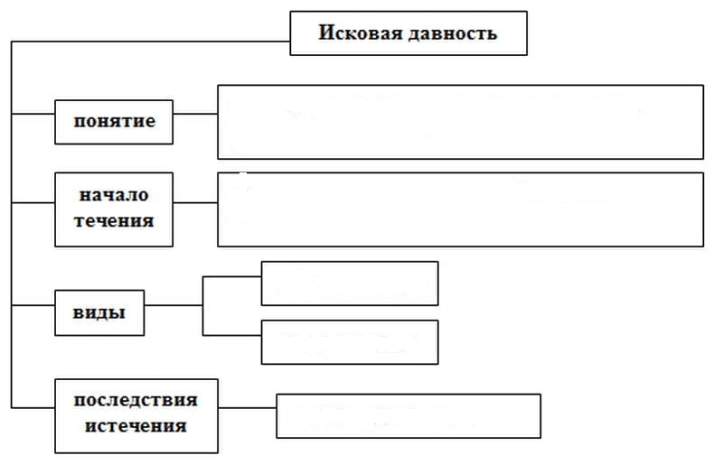
Вопросы для самоконтроля:
1). Раскройте содержание понятия «срок».
2) Перечислите виды сроков.
3)Назовите сроки осуществления гражданских прав в транспортном законодательстве.
4) Раскройте содержание понятия «исковая давность».
5) В каких случаях возможно восстановление срока исковой давности .
6) Перечислите, что относится к обстоятельствам, приостанавливающим течение срока исковой давности.

